ST151

Rövidzárvédett, univerzális hangerősítő

Műszaki adatok:

Tápfeszültség: +/-40V
RMS kimenőteljesítmény: 100W/4Ohm, 60W/8Ohm
Harmonikus torzítás: <0,1% (20Hz-20kHz, 100W/4Ohm)
Bemeneti érzékenység teljes kivezérléshez: 1V

A végfokozat felhasználhatósága univerzális. Üzemelhet HiFi-, szub- és hangszererősítőként, de használható hangosítási feladatokra is.
Hangminősége és műszaki paraméterei igen jók, emellett stabilan és megbízhatóan üzemel. Előnye továbbá, hogy olcsón és könnyen beszerezhető alkatrészekből épül fel.
Nem titkolt szándékom hogy a hazánkban igen népszerű Quad-405 erősítő mellé alternatívát állítsak az ST151 formájában. Ezért törekedtem arra, hogy egy jó hangú, megbízható, 4Ohm-os terhelés meghajtására is alkalmas tranzisztoros végfokot tervezzek, egy igazi „néperősítőt”.

A végfokozat működése:

A végfokozat a népszerű és elterjedt ún. Lin-topológiára alapul, vagyis a kapcsolás három nagy részre osztható: a T1 és T2 által alkotott differenciálerősítőre, a T3 által megvalósított feszültségerősítő fokozatra, és a meghajtó- és végtranzisztorokra - utóbbiak a kimeneti áramot állítják elő.
Vizsgáljuk meg az erősítőt részletesebben.
C5 az erősítő egyenáramú leválasztását végzi, ezen kívül R1-el felüláteresztő szűrőt alkot, így meghatározza a végfokozat alsó határfrekvenciáját. R2 és C6 együttesen az erősítő felső határfrekvenciáját állítják be, aluláteresztő szűrőként viselkedve. A beérkező hangfrekvenciás jel így a differenciálerősítőre jut. A leosztandó jel a végfok kimenetéről a differenciálerősítő másik bemenetére R6-on keresztül érkezik, amelyet C4 hidal át (itt ismét egy RC szűrő valósul meg, de a bemenetihez képest egy oktávval feljebbi frekvencián). A leosztást R5 végzi, ennek értéke határozza meg az végfok 20-szoros (26dB-es) zárthurkú erősítését. C7 elkó a visszacsatolás egyenáramú leválasztását végzi, valamint C5-höz hasonlóan a végfokozat alsó határfrekvenciáját állítja be.
A differenciálerősítőről a jel a T3-as feszültségerősítő tranzisztorra jut. Ennek kollektora és bázisa között található a C3-al jelölt ún. Miller-kapacitás, amely az erősítő domináns pólusát adja – ez alapvetően meghatározza a végfokozat üzemi stabilitását és nagyfrekvenciás viselkedését. R4 a feszültségerősítő fokozatot linearizálja.
A differenciálerősítő és a feszültségerősítő fokozatok áramát a T5 és T6 által megvalósított áramgenerátorok biztosítják. Ezek feszültségreferenciáját D3 és D4 szilíciumdiódák állítják elő R9 segítségével. Az áramgenerátorok 1mA illetve 7mA áramot szolgáltatnak – ezen értékeket R10 és R12 állítják be. R11 feladata nagy kivezérléskor megakadályozni, hogy a feszültségerősítő fokozat „elszívja” a differenciálerősítő áramát, illetve hogy a végfokozat kimenete a bekapcsoláskor "kibillenjen" valamely tápágra.
T4 – amely termikus kapcsolatban van a végtranzisztorokkal – feszültségforrást valósít meg, ezáltal előállítva a végtranzisztorok AB/B-osztályú működéséhez szükséges nyugalmi áramot. Az előállított feszültség 1,8…3V között állítható be a P1-es trimmerrel. C8 hidegítést végez.
A feszültségerősítőről T7 és T11 meghajtótranzisztorokra jut a jel. Ezek nagy és lineáris erősítéssel rendelkező, magas tranzitfrekvenciájú típusok, a T8-T9/T12-T13 komplementer-darlington párost hajtják meg. Utóbbiak könnyen és olcsón beszerezhető tranzisztorok, a kapcsolásban kiválóan teljesítenek.
R14, R15, R19 és R20 feladata hármas: a nyugalmi áram stabilizálása, a végtranzisztorok eltérő bétáiból eredő negatív hatások csökkentése, valamint a rövidzárvédelem söntellenállásainak megvalósítása.
T10 és T14 védelmet valósítanak meg. Kimeneti rövidzár esetén a tápágankénti áramot átlagosan 2A-re (félperiódusonként 4A-re) korlátozzák. C11 és C12 a védőáramkör begerjedését akadályozzák meg. D5 és D6 diódák z esetleges kimeneti feszültségcsúcsokat oltják ki..
A kimeneten található R23 és C13 által megvalósított soros RC-tag Boucherot-cellaként viselkedik. Ennek feladatának megértéséhez az érdeklődőknek javaslom a Zobel-tagok működésének tanulmányozását.
C1/C2, valamint C9/C10 elkó-fóliakondenzátor párhuzamos tagok tápszűrést végeznek, ezáltal alapvetően javítják a végfok paramétereit és az üzembiztos működését garantálják.
B1 és B2 durva zárlat esetén megakadályozzák a végfok illetve a tápegység leégését.
R10 a jelföldet választja el a teljesítményföldtől, D1 és D2 antiparalel diódák az ellenállást védik a végfokpanel hibás kábelezése esetén.

Kapcsolási rajz:
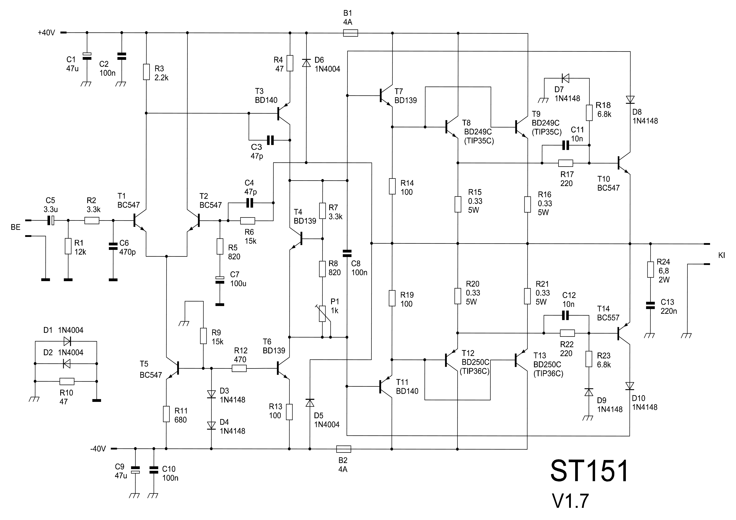

Alkatrészlista (egy csatornához):

Ellenállás:

0.33 5W ×4
6.8 2W ×1
47 0.5W ×2
100 0.5W ×3
220 0.5W ×2
470 0.5W ×1
680 0.5W ×1
820 0.5W ×2
2.2k 0.5W ×1
3.3k 0.5W ×2
6.8k 0.5W ×2
12k 0.5W ×1
15k 0.5W ×2

Kondenzátor:

47p 100 V kerámia ×2
470p 100V kerámia ×1
10n 100 V fólia ×2
100n 100 V fólia ×3
220n 100 V fólia ×1
3.3u 50V elkó (vagy 16V-os tantál) ×1
47u 100 V elkó ×2
100u 16V elkó ×1

Dióda:

1N4148 ×6
1N4004 ×4

Tranzisztor:

BC547 ×4 vagy BC546 ×4 vagy 2N5551 x4
BC557 ×1 vagy BC556 ×1
BD139 ×3
BD140 ×2
BD249C ×2, vagy TIP36C ×2 (alapkapcsolás), vagy 2SC5200 ×2 (60V), vagy MJL21194 ×2 (80V)
BD250C ×2, vagy TIP36C×2 (alapkapcsolás), vagy 2SA1943 ×2 (60V), vagy MJL21193 ×2 (80V)

Lehetőség van továbbá cserélni 60-80V-nál:

T3: MJE350
T6: MJE340
T7: MJE15030, MJE15032
T11: MJE15031, MJE15033

Egyéb:

1k trimmerpotenciométer (10mm-es, fekvő) ×1
4A gyors biztosíték ×2
biztosíték-foglalat ×2

A végfokozat megépítése:

A végfok nyáklemezét elkészítjük, valamint a meghajtó- és végtranzisztorok rögzítéséhez szükséges L-idomot készre munkáljuk.
Az alkatrészek beültetéséhez szükségünk lesz egy jó minőségű forrasztópákára.
A munkát a 0,5W-os ellenállásokkal kezdjük, majd jöhetnek a kondenzátorok, aztán a tranzisztorok (kivéve a meghajtó- és végtranzisztorokat), végül a 2W-os és a négy 5W-os ellenállást ültetjük be. Ezután az L-idomot a panelra fektetjük, és szigetelő csillám-lemezek valamint hővezető paszta kíséretében a megfelelő csavarokkal felrögzítjük a derékszögben meghajlított lábú tranzisztorokat az idomra. Beforrasztjuk a tranzisztorokat, majd multiméterrel ellenőrizzük a felhelyezés helyességét - ne legyen galvanikus kapcsolat az idom és a tranzisztor, valamint az egyes tranzisztorok között.

Az erősítő élesztése:

A végfokot összehuzalozzuk a még bekapcsolatlan tápegységgel. A P1 trimmerpotenciométert a nyáklemezen "X"-el jelölt irányba ütközésig elfordítjuk. A hálózati trafó primer tekercsével sorosan bekötünk egy 60W-os izzót. A végfok kimenetére és a fölpontra egyenáramú feszültségmérés üzemmódba helyezett kéziműszert kötünk. A tápegységet bekapcsoljuk. Ha a primerköri izzó égve marad akkor valahol zárlat van, ne folytassuk az élesztést, hanem vizsgáljuk át a nyákot tüzetesen - zárlatot, elkötést, vagy hibás beültetést keresve. Ha az izzó csak felvillan de nem marad égve, akkor eltávolíthatjuk a primer körből, és - immár nélküle - újra kapcsoljuk be a tápegységet. A végfok kimenetén a műszerrel néhány millivoltot kell mérnünk (max. 10-20mV). Ha ez nem így van, akkor szintén nem szabad folytatni a munkát, valamelyik alkatrész hibás vagy zárlat van a panelon. Ha a feszültségérték megfelelő következik a nyugalmi áram beállítása. Helyezzük a kéziműszer mérőfejeit DC-mV állásban valamelyik emmiterellenállásra, és P1-et addig csavarjuk amíg a műszer 10mV körüli értéket nem mutat.

Ha idáig eljutottunk, akkor maguk az erősítőpanelek késznek tekinthetők, következhet a dobozolás.
Bemeneti csatlakozóként RCA-t javaslok, ezt szigetelten kell a hátlapra felszerelni. Innen árnyékolt vezetékkel vigyük a jelet az előlapon elhelyezett hangerőszabályozó potenciométerre (értéke 47/50kOhm, karakterisztikája logaritmikus legyen), majd a potiról a panelra. A kimeneti csatalkozó célszerűen "szorító + banán" típus lehet. Megjegyzem, hangosítási célra épített végfok esetén érdemesebb mind a bemeneti, mind a kimeneti csatlakozók helyén 6,3-as jack aljzatot használni.

Ajánlott tápegység:

- 150VA-es, 2*28V-os hálózati trafó (sztereóhoz 300VA)
- tápáganként egy csatornához 10000uF/50V-os elkók (tehát sztereóhoz összesen 4db ilyen elkó kell)
- egyenirányítónak 10A-es Graetz-híd (sztereóhoz 25A-es típus)

Saját kiegészítés, nagyobb végfoknál ás egyéb instrukciók:

C3= esetleg 1nF, ha gerjed.
C4= kivenni

C6= 220p-ra cserélni szebbek a magasak.

Végtranyók B-C közé pár piko-s kondit kötni, ha gerjed.

R3 = 1.7 K ellenállás felel a kimeneti egyenfeszültségért, ami 0 mV-nál lenne a legjobb.

R5 = a visszacsatolás a végfok erősítéséért felel alap 820 ohm , melyre párhuzamosan rákötünk egy 2.2kohm-os ellenállást.
R5= +-60V-nál , 470 ohm-ra cserélni.

R8 = a nyugalmi áram állítását egy sorba kötött ellenállás alap 820 ohm, de ez lehet 1.5 k ohm is. Amennyiben nem lehet, lejjebb venni a nyugalmit akkor kell rajta változtatni.
R7= a nyugalmi áramot még így is csökkenthetjük, ha a 3,3k ohm-s ellenállás helyett egy 2,2k ohm-s ellenállást teszünk.

R25= ellenállás értéke 15k ohm ellenállás berakni, hogy a T3-t6 ne melegedjen nagyon.

D11-D12= diódák beépítése a T3 bázisa és a + tápfesz közé.

T4= C-E között 2,4V-ot kell mérni (1,8…3V).
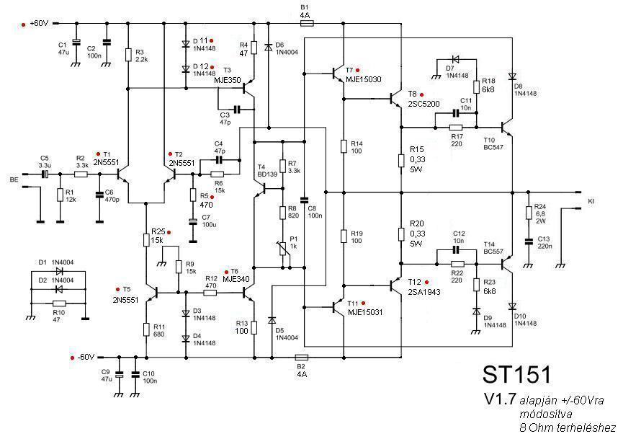
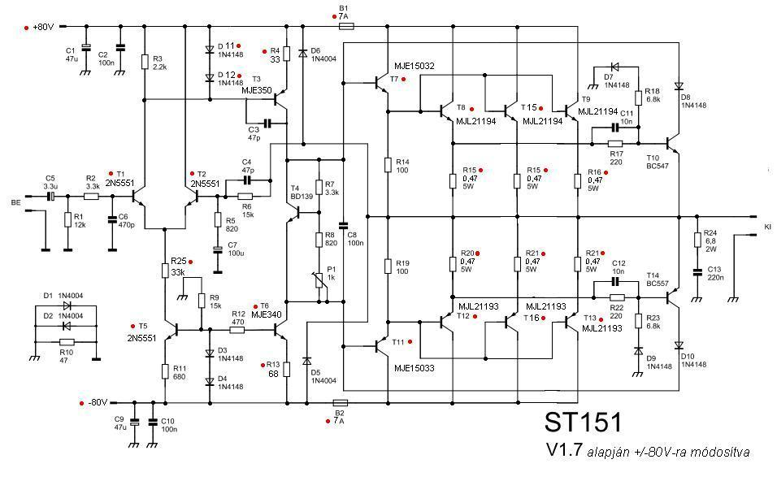

R25= 33k ohm-ra cserélni.
R4= 33 ohm-ra cserélni.
R13= 68ohm-ra cserélni.
A végtranyók emitter ellenállásait 0,33 ohm-ról 0,47 ohm-ra kell cserélni.

Biztosíték= 7A gyors kioldású legyen.

A végfokozat megépítéséhez sok sikert kívánok!

